银行机构网上代办股权出质业务操作手册

适用情形：股权出质登记中质权人为山东省内各银行机构。
网上办理路径：
1. 代办银行使用法人账户或电子营业执照登录山东省政务服务网；
2. 在企业开办/注销“一窗通”系统“股权出质登记”模块输入股权所在公司统一社会信用代码，同时输入银行机构代码验证身份，发起股权出质业务，填写股权出质登记信息，选择全程电子化方式进行办理；
3.上传相关材料，提交预审；
4.预审通过后，质权人（银行机构）使用电子营业执照，委托代理人（银行代办人员）刷脸进行电子签名，完成后点击“提交”；
5.审核通过后，可下载加盖“山东省股权出质登记网络专用章”的股权出质登记通知书。
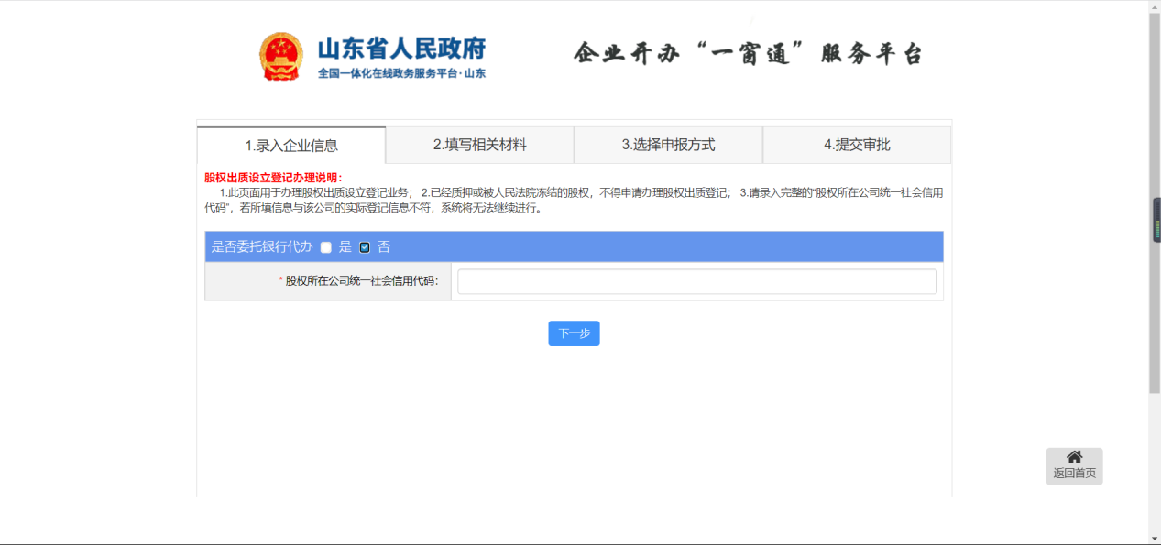
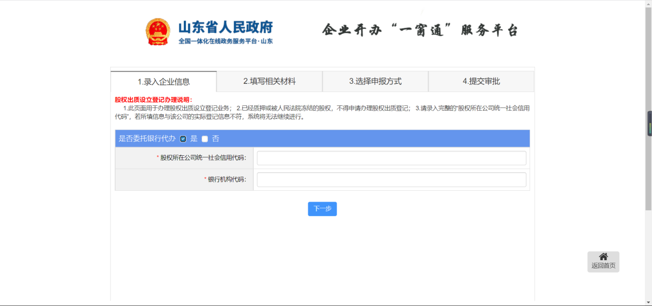
发起业务后进入信息填报页面
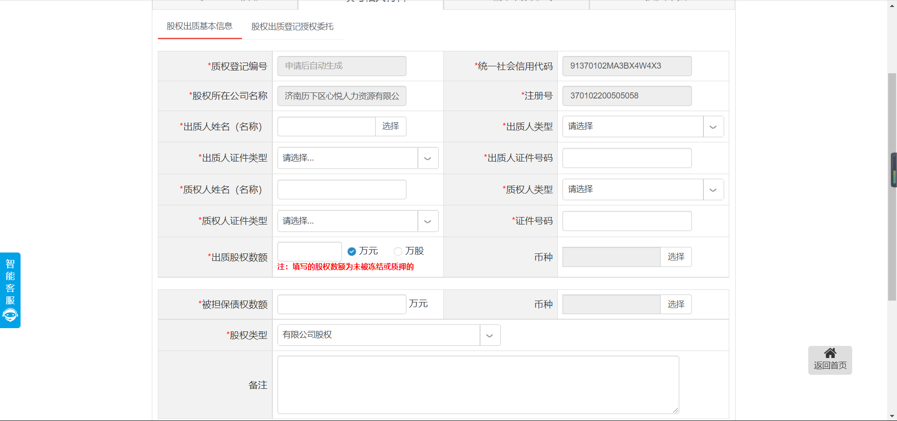
填写完相关信息后点击下一步到选择申报方式页面
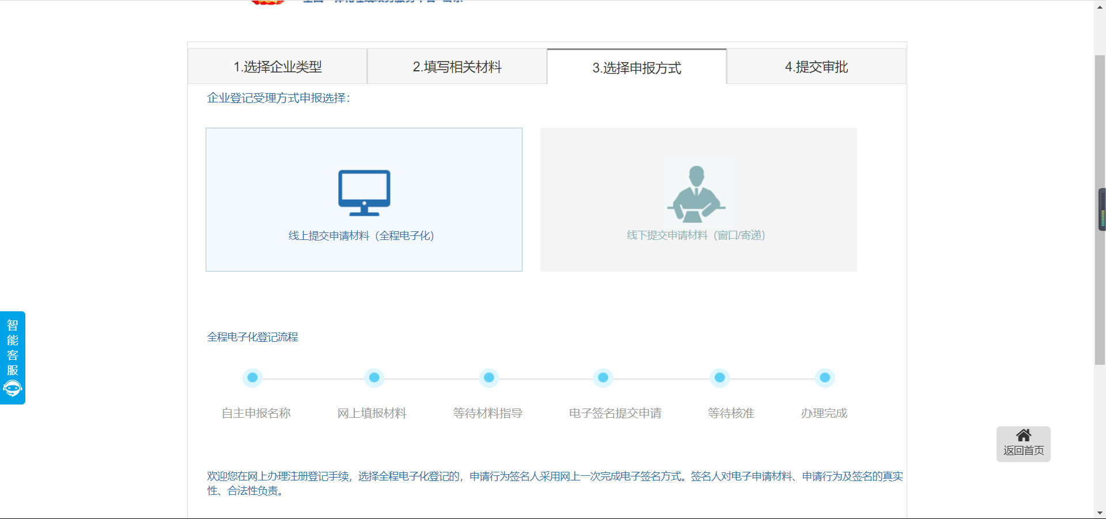
选择完申请方式后点击下一步进入上传材料页面
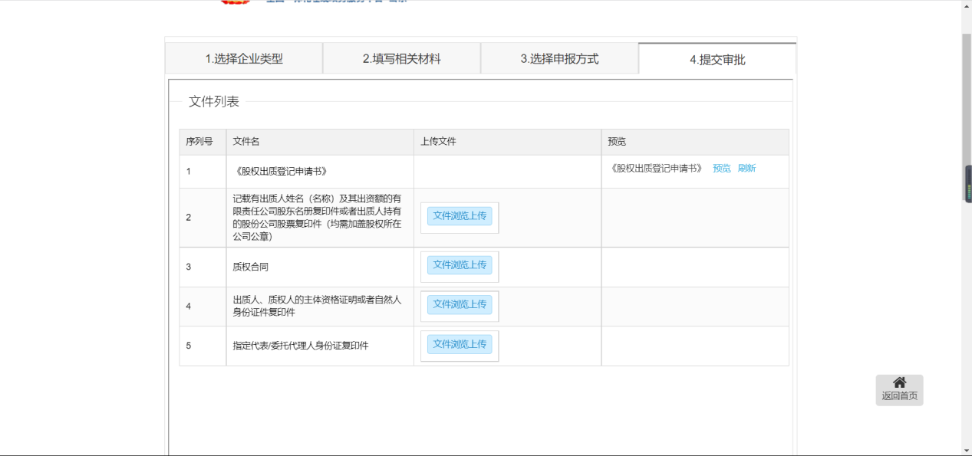
上传材料完成后提交至窗口预审，预审完成后进行电子签名，签完名提交至窗口进行审核，审核完成后可在一窗通系统系统办结业务列表查看文书中下载带有“山东省股权出质登记专用章”的股权出质登记电子通知书。
